**Демидчик Аврам (Dziamidczyk Awram)**

9 декабря 1787 – крещение дочери Анны (НИАБ 136-13-894, лист 3, №63/1787-р (ориг)), (РГИА 823-2-18, лист 235,№33/1787-р (коп)).

**НИАБ 136-13-894:** Лист 3. **Метрическая запись №63/1787-р (ориг).**

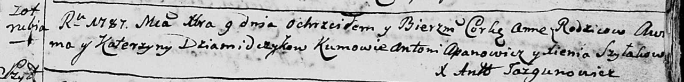

Дедиловичская Покровская церковь. 9 декабря 1787 года. Метрическая запись о крещении.

Dziamidczykowna Anna – дочь родителей с деревни Отруб.

Dziamidczyk Awram – отец.

Dziamidczykowa Katerzyna – мать.

Apanowicz Antoni - кум.

Szyłakowa Xienia - кума.

Jazgunowicz Antoni – ксёндз.

**РГИА 823-2-18:** Лист 235. **Метрическая запись №33/1787-р (коп).**

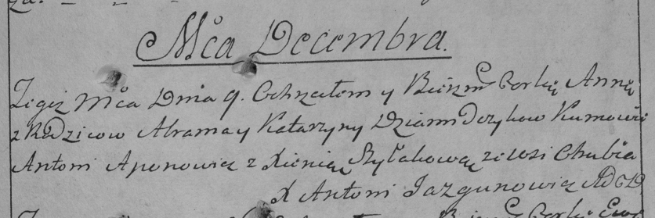

Дедиловичская Покровская церковь. 9 декабря 1787 года. Метрическая запись о крещении.

Dziamidczykowna Anna – дочь родителей с деревни Отруб.

Dziamidczyk Abram – отец.

Dziamidczykowa Katarzyna – мать.

Aponowicz Anton– кум.

Szyłakowa Xienia- кума.

Jazgunowicz Antoni– ксёндз.